US3141/LEDN40S

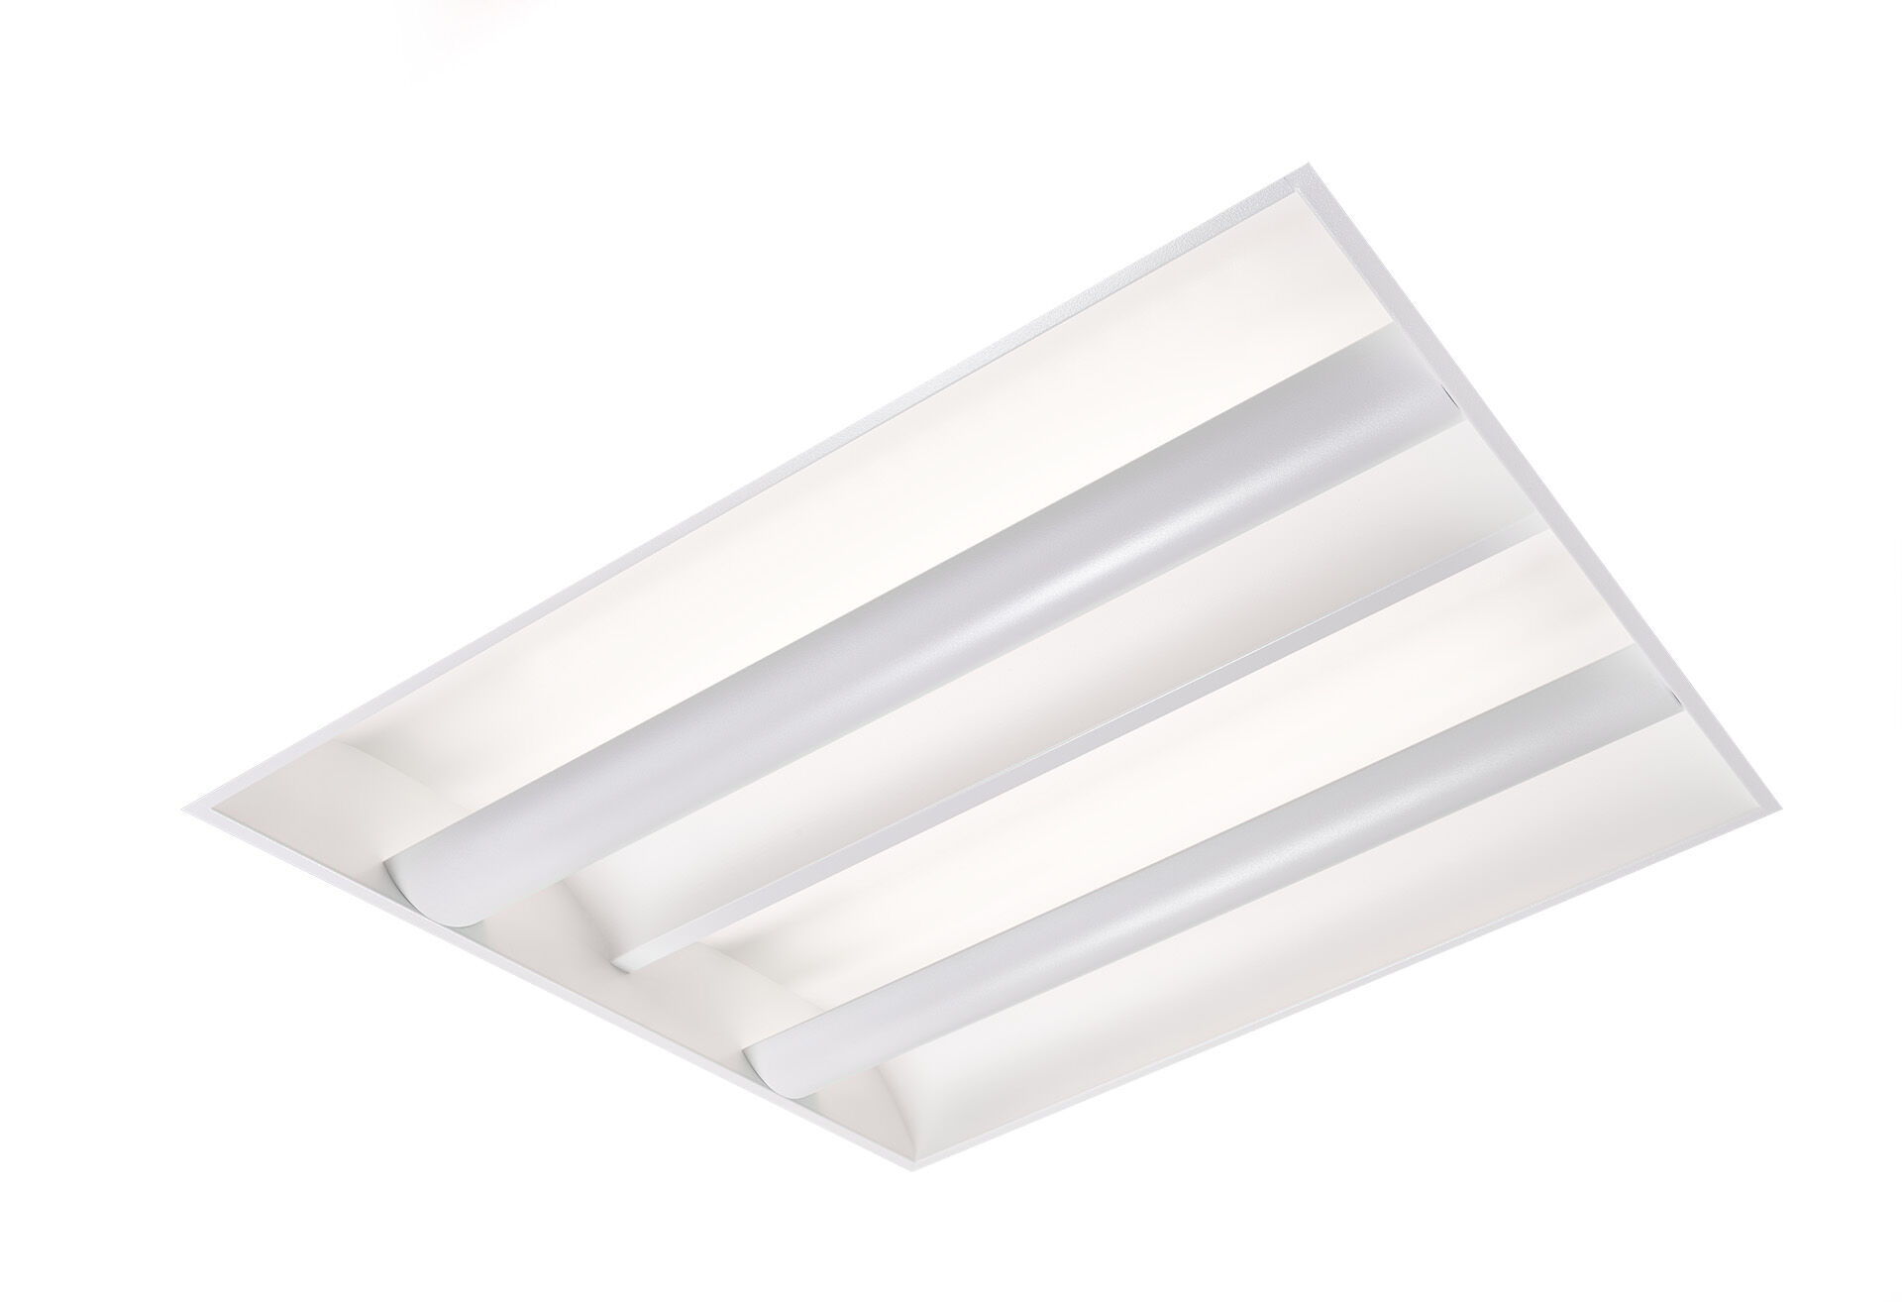
- Softlight met 100% indirecte verlichting.
- Softlight optiek, gesloten lampafscherming, breedstralend lichtverdeling.
- Lichtbronafscherming uit wit plaatstaal met gewelfde vormgeving en twee gebogen zijreflectoren, geen directe inkijk in lichtbron / 100% indirect licht.
- Afmetingen: 595 mm x 595 mm x 90 mm.
- M600, installatie door opleg in T-profiel systeemplafond gemoduleerd op 600 x 600 mm.
- De lampafscherming bedekt de lichtbron om directe inkijk te voorkomen, het licht wordt gereflecteerd door de zijreflectoren waardoor een uniforme en heldere uitlichting lichtverdeling ontstaat.
- Lichtstroom: 3850 lm, Specifieke lichtstroom: 110 lm/W.
- Opgenomen vermogen: 35.0 W, niet-dimbaar.
- Frequentie: 50-60Hz AC.
- Spanning: 220-240V.
- Isolatieklasse: klasse I.
- Led met superieure behoudfactor; na 50.000 branduren behoudt de armatuur 96% van zijn initiële lichtstroom (Tq = 25°C).
- Gecorreleerde kleurtemperatuur: 4000 K, Kleurweergave ra: 80.
- Standard deviation color matching: 3 SDCM.
- Softlight voor niet-verblindende lichtverdeling met UGR <= 22 en luminanties @ 65° cd/m² conform norm EN 12464-1 voor matige visuele en concentratie-eisen.
- Fotobiologische veiligheid IEC/TR 62778: RG0.
- Gelakt plaatstaal behuizing, hoogglanzend wit.
- IP-graad: IP20.
- IK-graad: IK03.
- Gloeidraadtest: 650°C.
- 5 jaar garantie op armatuur en driver.
- Certificeringen: CE, ENEC.
- Armatuur met halogeenvrije leads.
- De armatuur is ontwikkeld en geproduceerd volgens standaard EN 60598-1 in een bedrijf dat ISO 9001 en ISO 14001 gecertificeerd is.

